4. Установка и закрепление инструментов на фрезерных станках. Приспособления для установки и закрепления заготовок

4.1. Установка и закрепление инструментов на фрезерных станках

4.1.1. Установка и закрепление фрез на горизонтально-фрезерных станках
Цилиндрические, дисковые, угловые и другие фрезы устанавливают на горизонтально-фрезерных станках с помощью оправок, диаметры которых должны соответствовать диаметрам посадочных отверстий фрез. Конусный хвостовик оправки должен соответствовать коническому отверстию переднего конца шпинделя станка.
На рис. 1, а … ж показана последовательность установки цилиндрической фрезы на горизонтально-фрезерном станке. Отвернув гайку 3, хобот 2 перемещают с помощью штурвала 1 на необходимое расстояние, поле чего вновь жестко закрепляют на станине, снимают серьгу 4, протирают ветошью 5 конусный хвостовик фрезерной оправки 6 и конусную расточку шпинделя 7, а затем оправку 6 конусным хвостовиком устанавливают в шпиндель. При установке оправки необходимо следить за тем, чтобы ее пазы были совмещены с выступами или шпонками 10 на торце шпинделя 7 станка, т. е. с элементами, обеспечивающими передачу крутящего момента от шпинделя на оправку.
В резьбовое отверстие оправки вворачивают до упора шомпол 8 и закрепляют его гайкой 9.
Затем с двух сторон фрезы 12 устанавливают на цилиндрическую часть оправки 6 кольца 11, диаметры отверстий которых должны соответствовать диаметру оправки. Фрезу 12 размещают как можно ближе к шпинделю станка, чтобы уменьшить прогиб оправки в процессе фрезерования. Контактируемые поверхности оправки, колец и фрезы предварительно тщательно протирают чистой ветошью.
Если на поверхностях элементов имеются повреждения (царапины, задиры, забоины и др.), их устраняют с помощью мелкого абразивного бруска или заменяют поврежденный элемент.
После установки фрезы серьгу 4 надвигают на оправку и в этом положении закрепляют гайкой 13 на хоботе, а затем с помощью гайки 9 (рис. 2) оправку закрепляют в опоре серьги, после чего проверяют радиальное биение режущих кромок фрезы. Например, радиальное биение цилиндрических фрез диаметром до 100 мм не должно превышать 0,04 мм, диметром до 125 мм - 0,05 мм, а диаметром более 125 мм - 0,08 мм.

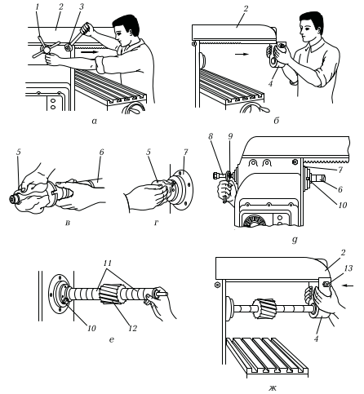

Рис. 1. Последовательность установки и закрепления цилиндрической фрезы на горизонтально-фрезерном станке: а - установка необходимого вылета хобота; б - демонтаж серьги; в - очистка конуса фрезерной оправки ветошью; г - протирание конусного отверстия шпинделя; д - установка оправки; е - установка фрезы; ж - установка серьги; 1 - штурвал; 2 - хобот; 3, 9, 13 - гайки; 4 - серьга; 5 - ветошь; 6 - оправка; 7 - шпиндель; 8 - шомпол; 10 - шпонка; 11 - кольца; 12 - фреза

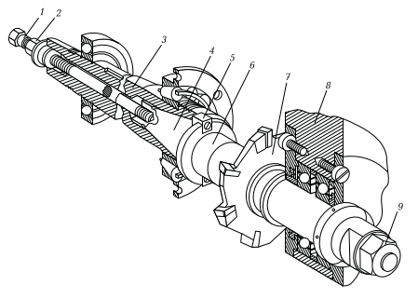

Рис. 2. Закрепление дисковой фрезы на оправке в горизонтально-фрезерном станке: 1 - шомпол; 2, 9 - гайки; 3 - шпиндель; 4 - оправка; 5 - шпонка; 6 - кольцо; 7 - фреза; 8 - серьга

Последовательность установки и крепления дисковой фрезы на оправке в горизонтально-фрезерном станке (см. рис. 2) аналогична последовательности установки и крепления цилиндрической фрезы.

4.1.2. Установка и закрепление фрез на вертикально-фрезерных станках
На вертикально-фрезерных станках используются концевые и насадные фрезы, которые устанавливают в шпиндель станка с помощью оправки.
Способ закрепления концевых фрез зависит от формы их хвостовой части. Концевые фрезы с коническим хвостовиком крепят в коническом отверстии шпинделя непосредственно или через переходные втулки, используя шомпол.
Закрепление концевых фрез. Концевые фрезы с коническим хвостовиком, размер конуса которого совпадает с размерами конуса расточки шпинделя, базируют на хвостовик и скрепляют шомполом. Это самый простой способ закрепления концевой фрезы на вертикально-фрезерном станке.
Если размер конуса хвостовика фрезы меньше размера конуса гнезда шпинделя, для крепления используют переходную втулку 2 (рис. 3, а), размер внутреннего конуса которой совпадает с размером конуса хвостовика концевой фрезы 1, а размер наружного конуса - с размером конуса гнезда шпинделя 4. Фреза базируется на коническом хвостовике и затягивается шомполом 5, для чего в торце хвостовика имеется резьбовое отверстие.
Передача крутящего момента осуществляется через торцовую шпонку 3, которая закреплена на торце шпинделя; паз переходной втулки совмещают с выступом шпонки.
Трудоемкую работу по закреплению с помощью шомпола крупных торцовых фрез на вертикально-фрезерных станках (консольных и бесконсольных) можно механизировать.
На рис. 4 представлено устройство, позволяющее механизировать крепление фрез на вертикально-фрезерном станке модели 6Н12. При использовании этого устройства фрезеровщик закрепляет и освобождает фрезу поворотом рукоятки пневмокрана. Закрепляется фреза пружиной с силой Р = 90 кН, а освобождается - с помощью сжатого воздуха.

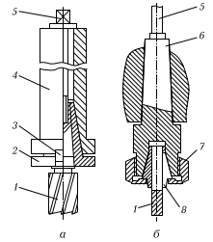

Рис. 3. Схемы установки и закрепления на вертикально-фрезерном станке концевых фрез: а - с коническим хвостовиком; б - с цилиндрическим хвостовиком; 1 - фреза; 2, 6 - переходные втулки; 3 - торцовая шпонка; 4 - шпиндель; 5 - шомпол; 7 - гайка; 8 - цанга

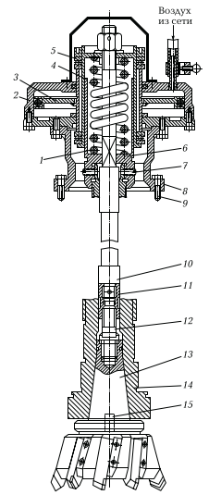

Рис. 4. Устройство для механизированного крепления фрез: 1 - пружина; 2 - пневмоцилиндр; 3 - поршень; 4 - подвижная втулка; 5 - упорный шарикоподшипник; 6 - стакан; 7 - винт; 8 - корпус; 9 - крепежный винт; 10 - тяга; 11 - втулка; 12 - переходник; 13 - хвостовик фрезы; 14 - шпиндель станка; 15 - шип

Данное устройство работает следующим образом. В конусный хвостовик 13 фрезы ввернут переходник 12, который, в свою очередь, завинчивают в втулку 11 таким образом, чтобы паз во фланце хвостовика фрезы располагался напротив шипа 15 на торце шпинделя. Поворотом рукоятки пневмокрана (на рис. 4 не показан) воздух выпускают из пневмоцилиндра 2, и освобожденная пружина 1 с помощью тяги 10 через втулку 11 затягивает хвостовик фрезы в гнездо шпинделя.
Чтобы освободить фрезу, рукоятку пневмокрана следует перевести в положение пуска воздуха. При этом поршень 3 под давлением сжатого воздуха опустится вниз, сожмет пружину, и тяга 10, перемещаясь вниз, выведет хвостовик фрезы из гнезда шпинделя.
Такое устройство устанавливают на верхнем торце шпиндельной бабки станка. Пневмоцилиндр 2 (вместе с корпусом 8) крепят винтами 9. Стакан 6 навертывают на верхний конец шпинделя станка и контрят двумя винтами 7.
Фрезу с цилиндрическим хвостовиком (см. рис. 3, б) обычно закрепляют цангой 8 в переходной втулке 6 (или патроне), которую затем хвостовиком устанавливают в коническом отверстии шпинделя станка и закрепляют шомполом 5. Крепление фрезы в цанге 8 осуществляют завинчиванием гайки 7.
Закрепление насадных фрез. В зависимости от конструкции насадной торцовой фрезы ее установка может быть выполнена на продольной или торцовой шпонке.
На рис. 5, а показана концевая оправка с цилиндрической посадочной поверхностью 4 для установки на продольной шпонке 5 торцовой насадной фрезы (рис. 5, б).
В этом случае конический хвостовик 2 (см. рис. 5, а) оправки устанавливают в коническое гнездо шпинделя станка. Фрезу надевают на цилиндрическую часть оправки и затягивают крепежным винтом (рис. 5, в).
Крутящий момент от шпинделя на оправку передается через торцовую шпонку, в которую оправка вставляется пазом 3 (см. рис. 5, а).
При выборе оправки необходимо учитывать, что для праворежущих фрез крепежный винт должен иметь правую резьбу, а для леворежущих - левую.
Поскольку конический хвостовик концевых оправок центрируется в гнезде шпинделя крутым конусом (с конусностью 7 : 24), хвостовик оправки затягивают в гнезде шпинделя шомполом, для чего в торце хвостовика оправки имеется резьбовое отверстие 1.
Для установки насадных фрез большого диаметра применяют оправки другой конструкции, которые крепят несколькими винтами по торцу шпинделя. Фреза в этом случае надевается на оправку конусным посадочным отверстием и крепится винтами к торцу оправки.

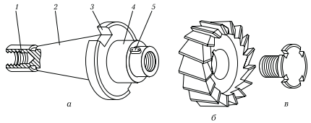

Рис. 5. Концевая оправка (а), торцовая насадная фреза (б) и крепежный винт (в): 1 - резьбовое отверстие; 2 - конический хвостовик; 3 - паз; 4 - цилиндрическая посадочная поверхность; 5 - шпонка

4.2. Приспособления для установки и закрепления заготовок

4.2.1. Установочные элементы приспособлений
Для придания заготовке определенного положения относительно режущего инструмента в рассматриваемых приспособлениях используют установочные элементы. Приведение базовых поверхностей заготовки в соприкосновение с установочными элементами выполняется вручную, под действием веса заготовки или посредством использования вспомогательных зажимных устройств.
Установочные элементы, позволяющие получить полное или частично ориентированное положение заготовки в приспособлении, называются основными.
Установочные элементы, используемые для сообщения заготовке дополнительной устойчивости или повышения жесткости ее крепления, называются вспомогательными. Различают регулируемые и самоустанавливающиеся вспомогательные установочные элементы.
Рабочие поверхности установочных элементов должны обладать высокой износостойкостью. Это достигается их закалкой до твердости 58 … 60 HRC. Целесообразно установочные элементы выполнять сменными. Поверхности сопряжения установочных элементов шлифуют.
Для установки заготовок с плоскими базовыми поверхностями используются постоянные опоры и опорные пластинки из стали 20 после термообработки (цементации) на глубину 0,8…1,2 мм - для штифтов и на глубину до 1,5 мм - для пластинок с последующей закалкой.
Для установки заготовок на необработанные базовые поверхности применяют жесткие опоры с рифлеными (рис. 6, а) и сферическими (рис. 6, б) головками. Для установки заготовок с обработанными базовыми поверхностями применяют опоры с плоскими головками (рис. 6, в).

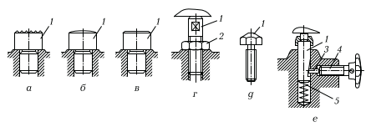

Рис. 6. Жесткие опоры с рифлеными (а), сферическими (б) и плоскими (в) головками и регулируемые по высоте (г…е): 1 - палец; 2 - гайка; 3 - фиксатор; 4 - винт; 5 - пружина

При использовании приспособлений для закрепления различных по высоте заготовок применяют регулируемые опоры (рис. 6, г … е). Опора, показанная на рис. 6, г, ввинчивается в основание приспособления, после чего ее положение фиксируется гайкой 2. В конструкции, показанной на рис. 6, е, высота опоры, поджатой пружиной 5, регулируется винтом 4 и фиксатором 3.
Заготовки цилиндрической формы устанавливаются в призмы или непосредственно на столе.
Для установки заготовок корпусных деталей по цилиндрическим отверстиям используют пальцы, показанные на рис. 6, а … в. Погрешности установки заготовок на пальцы определяют посадочными зазорами. Если обрабатываемую заготовку устанавливают на два пальца, один из них должен иметь ромбическую форму.
При обработке заготовок деталей типа валов и других деталей, имеющих центровые отверстия, в качестве установочных элементов применяют центры.

4.2.2. Универсальные приспособления для закрепления заготовок
Для закрепления заготовок при обработке их на станках используют различные прихваты, ступенчатые опоры, угловые плиты, призмы, машинные тиски, накладные столы, патроны и некоторые вспомогательные инструменты, механизирующие и автоматизирующие процесс закрепления заготовок и тем самым сокращающие вспомогательное время обработки.

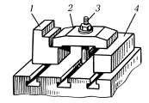

Рис. 7. Крепление прихватом: 1 - опора; 2 - прихват; 3 - болт; 4 - заготовка

Прихваты (рис. 7) используют для закрепления заготовок 4 или каких-либо приспособлений непосредственно на столе станка с помощью болтов 3. Один из концов прихвата может опираться на ступенчатую опору 1.
Если при обработке заготовок необходимо получить плоскости, расположенные под углом одна к другой, то для закрепления заготовок применяют угловые плиты: простые (рис. 8, а); поворотные, допускающие поворот вокруг горизонтальной оси (рис. 8, б); универсальные (рис. 8, в), обеспечивающие поворот вокруг двух осей.
Машинные тиски различают неповоротные (рис. 9, а), поворотные вокруг вертикальной оси (рис. 9, б), универсальные с поворотом вокруг двух осей (рис. 9, в) и специальные (рис. 9, г), например для закрепления валов. Машинные тиски могут иметь ручной пневматический, гидравлический или пневмогидравлический привод.

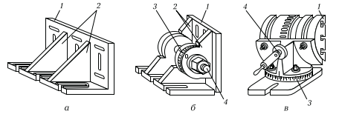

Рис. 8. Угловые плиты: а - простые; б - поворотные; в - универсальные; 1 - плита; 2 - ребра жесткости; 3 - шкала; 4 - горизонтальная ось вращения

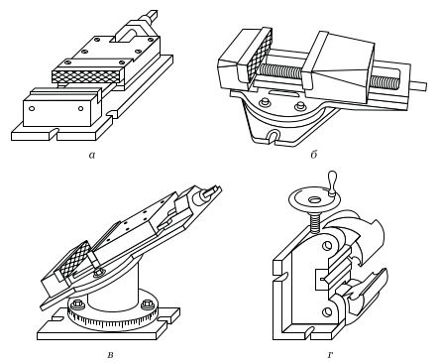

Рис. 9. Машинные тиски: а - неповоротные; б - поворотные вокруг вертикальной оси; в - универсальные; г - специальные

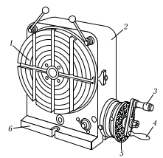

Рис. 10. Вертикальный накладной стол: 1 - планшайба; 2 - корпус; 3 - фиксатор; 4 - рукоятка; 5 - лимб; 6 - основание

Накладные столы для установки и закрепления заготовок различают горизонтальные и вертикальные (рис. 10). В свою очередь, горизонтальные столы имеют несколько исполнений: неповоротные (рис. 11, а); поворотные с отсчетом по шкале (рис. 11, б) и лимбу; универсальные с отсчетом по шкале (рис. 12, а) и лимбу (рис. 12, б). Накладные столы приводятся в действие вручную, а также с помощью пневматического, гидравлического или электрического привода (рис. 13).

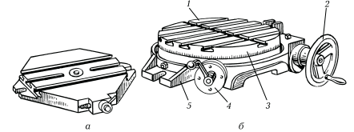

Рис. 11. Горизонтальные накладные столы: а - неповоротный; б - поворотный с отсчетом по шкале; 1 - планшайба; 2 - маховик для ручного поворота; 3 - шкала для отсчета угла поворота; 4 - стопор; 5 - основание

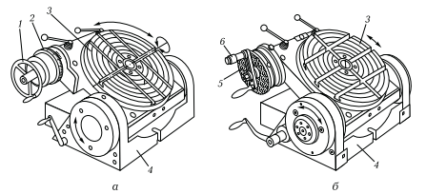

Рис. 12. Универсальные накладные горизонтальные столы с отсчетом по шкале (а) и лимбу (б): 1 - маховик ручного поворота; 2 - шкала отсчета угла поворота планшайбы; 3 - планшайба; 4 - основание; 5 - лимб; 6 – фиксатор

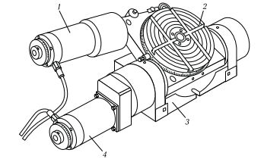

Рис. 13. Универсальный накладной стол с приводом от индивидуальных шаговых электродвигателей (ШЭД): 1, 4 - ШЭД; 2 - планшайба; 3 - основание

Поворотные столы позволяют обрабатывать на станке фасонные поверхности заготовки, а также применять непрерывное фрезерование, когда во время обработки одной заготовки готовые детали снимают и на их место устанавливают новые заготовки.
Нередко на фрезерных станках для закрепления заготовок, имеющих цилиндрические поверхности, используют кулачковые и поводковые патроны (рис. 14).

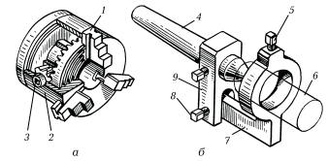

Рис. 14. Трехкулачковый (а) и поводковый (б) патроны: 1 - кулачок; 2 - корпус; 3 - коническое зубчатое колесо с гнездом под торцовый ключ; 4 - передний центр; 5 - винт крепления заготовки; 6 - заготовка; 7 - поводок; 8 - винт для крепления поводка; 9 - скоба для крепления поводка

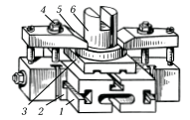

Рис. 15. Универсально-сборное приспособление: 1 - базовая плита; 2 - опора; 3 - установочная планка; 4 - крепежный болт; 5 - прихват; 6 - заготовка

Значительного сокращения вспомогательного времени обработки и повышения производительности труда при фрезеровании в условиях крупносерийного производства достигают применением различных механизированных и автоматизированных зажимных приспособлений.
При работе на фрезерных станках для закрепления заготовок широко применяют универсально-сборные приспособления (УСП), которые собирают из готовых нормализованных взаимозаменяемых деталей (рис. 15). После обработки на станке партии заготовок такое приспособление разбирают и из его деталей конструируют новые приспособления. Применение УСП позволяет сократить время, необходимое для проектирования и изготовления устройств для закрепления заготовок, что важно в условиях единичного и мелкосерийного производства.

4.2.3. Приспособления, расширяющие технологические возможности фрезерных станков
Делительные головки. Головки служат для периодического поворота обрабатываемой заготовки вокруг ее оси (при изготовлении многогранников, обработке зубьев, шлицов, пазов) на равные или неравные углы, а также для непрерывного вращения заготовки, согласованного с продольным движением подачи стола станка (при нарезании винтовых стружечных канавок у сверл, фрез, метчиков, зенкеров и разверток).
По принципу деления различают головки лимбовые и безлимбовые (простые и дифференциальные), оптические и с диском для непосредственного деления. При делении длинных заготовок используют поддерживающую заднюю бабку (рис. 16, а), в корпусе 1 которой установлен центр 2.

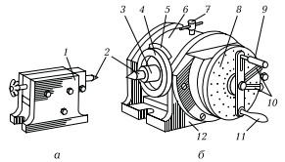

Рис. 16. Задняя бабка (а) и лимбовая делительная головка (б): 1 - корпус задней бабки; 2 - центр; 3 - шпиндельный узел; 4 - делительный диск; 5 - нониус; 6 - корпус делительной головки; 7 - стопор; 8 - лимб; 9 - фиксатор; 10 - линейки раздвижного сектора; 11 - рукоятка для вращения шпинделя; 12 - основание

Лимбовые делительные головки. Устройство типовой лимбовой делительной головки показано на рис. 16, б. В корпусе 6 на подшипниках смонтирован шпиндельный узел 3, в котором устанавливаются центр 2, патрон (кулачковый или поводковый) и делительный диск 4, применяемый в основном для деления на неравные части. Для деления на равные части используются лимб 8, линейки 10 раздвижного сектора, фиксаторы 9 и рукоятка 11 для вращения шпинделя. На корпусе 6 имеются нониус 5 и стопор 7, фиксирующий положение заготовки. Все узлы головки размещены на основании 12.
Различают простые и дифференциальные лимбовые головки. Дифференциальная лимбовая головка снабжается комплектом сменных зубчатых колес для настройки сложного (дифференциального) деления.
Рассмотрим настройку простой лимбовой головки, кинематическая схема которой показана на рис. 17, а. Шпиндель 4 головки расположен горизонтально, и делительный процесс производится относительно неподвижного лимба 3. На простых делительных головках предусмотрены три съемных лимба, на торцах которых на каждой из шести концентрических окружностей выполнено а_{i} отверстий. Характеристикой N делительной головки называется отношение числа зубьев червячного колеса z₀ к числу заходов червяка z: N = z₀/z.

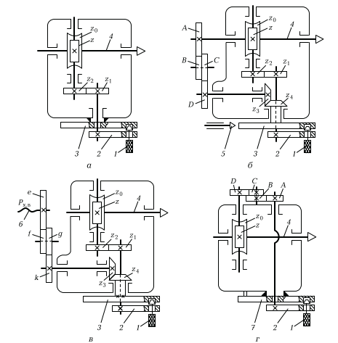

Рис. 17. Кинематические схемы делительных головок: а - простой лимбовой; б - дифференциальной лимбовой; в - дифференциальной лимбовой для фрезерования винтовых канавок; г - простой безлимбовой; 1, 5 - фиксаторы; 2 - рукоятка поворота заготовки; 3 - лимб; 4 - шпиндель; 6 - ходовой винт станка; 7 - одногнездный диск; z - число заходов червяка; z₀ - число зубьев червячного колеса; z₁, z₂ - числа зубьев цилиндрических колес; z₃, z₄ - числа зубьев конических колес; А, В, С, D, e, f, g, k - сменные зубчатые колеса двухпарных гитар; Р_{х.в} - шаг ходового винта станка

Выведем формулу настройки делительной цепи простой лимбовой головки. Пусть необходимо разделить заготовку на несколько частей, т. е. на z_{заг}. Для поворота заготовки на 1/z_{заг} нужно повернуть рукоятку 2 на некоторый угол, который требуется определить. Обозначим угол поворота рукоятки через b/а, где b - неизвестное число отверстий, которое следует отсчитать на выбранной окружности с числом отверстий а.
Запишем уравнение баланса делительной цепи головки:
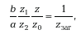
где z₁, z₂ - числа зубьев цилиндрических колес.
Тогда формула настройки (с учетом того, что отношение 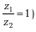 будет иметь вид 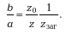
Пример 1. Необходимо разделить заготовку на 64 части (z_{заг} = 64) с помощью простой лимбовой делительной головки, у которой z₀ = 80 и z = 1. У первого лимба а = 15; 16; 17; 19; 20. У второго лимба а = 21; 23; 27; 29; 31; 33. У третьего лимба а = 37; 39; 41; 43; 47; 49.
Решение. Подставив исходные данные в формулу настройки делительной цепи, получим
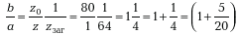
оборотов рукоятки 2.
Следовательно, чтобы заготовку повернуть на 1/64 часть, необходимо переместить фиксатор 1 (см. рис. 17, а) радиально до достижения им окружности с числом отверстий а = 20, повернуть рукоятку 2 на полный оборот и отсчитать еще пять отверстий на этой окружности, после этого ввести фиксатор 1 в отверстие. Это означает, что число отверстий b = 25 и а = 20.
Однако это не единственное решение. Можно разделить заготовку на 64 части на другой окружности, у которой число отверстий а будет кратным знаменателю, и тогда получим
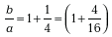
оборотов рукоятки. Но первое решение предпочтительнее, так как окружность с числом отверстий а = 20 находится дальше от центра лимба, и поэтому точность делительного процесса будет выше.
Рассмотрим настройку универсальной дифференциальной лимбовой головки, кинематическая схема которой представлена на рис. 17, б. Шпиндель 4 универсальной головки может быть повернут в вертикальной плоскости, поэтому на ней можно осуществлять делительный процесс при изготовлении конических зубчатых колес.
На дифференциальной лимбовой головке выполняют простое и сложное (дифференциальное) деление. При простом делении в лимб вводится фиксатор 5 и сменные колеса гитары выводятся из зацепления. При дифференциальном делении сменные зубчатые колеса устанавливают в гитару, и поэтому делительный процесс выполняется относительно подвижного лимба 3.
Составим уравнение баланса делительной цепи головки:
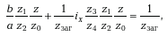
где z₃, z₄ - числа зубьев конических колес; i_{x} - передаточное отношение гитары.
В полученном уравнении неизвестными являются угол поворота рукоятки и передаточное отношение гитары i^{x}. Добавим к правой части этого уравнения величину, равную нулю: 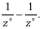 При этом число z* выбираем произвольно (z* > z_{заг} или z* < z_{заг}), но желательно, чтобы оно было близким к z_{заг}.
С учетом того, что 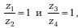уравнение баланса делительной цепи можно записать в виде
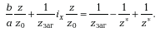
Приравняв по частям 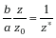 и 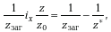 получим две формулы настройки:
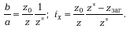
Из первой формулы определяют угол поворота рукоятки (число отверстий b, на которое необходимо повернуть рукоятку на выбранной окружности с числом отверстий а). По второй формуле вычисляют передаточное отношение двухпарной гитары, после чего выбирают сменные колеса.
На горизонтально-фрезерных и вертикально-фрезерных станках в единичном производстве изготовляют зубчатые колеса. Режущим инструментом в этом случае являются соответственно модульные дисковые и концевые фрезы, которые поставляют в комплекте. Каждый комплект фрез изготовляют для отдельного модуля. Существуют три типа комплектов фрез: грубый - из 8 фрез, средний - из 15 фрез и точный - из 26 фрез. Любой из этих комплектов используют для изготовления нескольких зубчатых колес с разным числом зубьев. Например, на горизонтально-фрезерном консольном станке используют дисковые модульные фрезы в соответствии с ГОСТ 13838-68 (табл. 1).
Значения допустимых биений дисковых модульных фрез приведены в табл. 2.
На каждой фрезе комплекта маркируют ее номер и модуль.

Таблица 1. Числа зубьев колес, нарезаемых дисковыми модульными фрезами
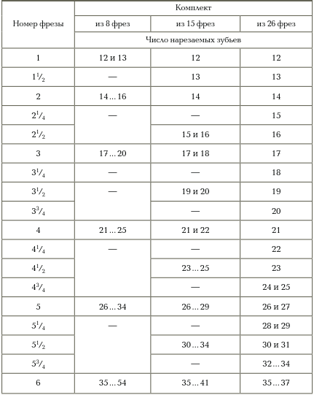
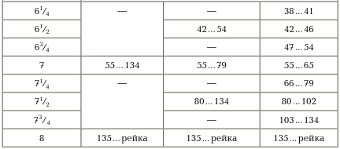

Таблица 2. Допустимые биения дисковых модульных фрез
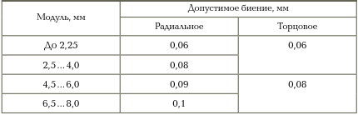

Пример 2. Для нарезания цилиндрического зубчатого колеса необходимо разделить заготовку на 97 частей (z_{заг} = 97) на дифференциальной лимбовой делительной головке, у которой z₀ = 40 и z = 1. Головка имеет лимб, у которого:
- на первой стороне число отверстий а = 24; 25; 28; 30; 34; 37; 38; 39; 41; 42; 43;
- на второй стороне число отверстий а = 46; 47; 49; 51; 53; 54; 57; 58; 59; 62; 66.
Прилагается набор сменных колес гитары: 25 (2 шт.); 30; 35; 40; 50; 55; 60; 70; 80; 90; 100.
Решение. 1. Так как число z_{заг} = 97 не раскладывается на множители и на лимбе нет окружности с соответствующим числом отверстий, нельзя осуществить простое деление, поэтому следует настроить дифференциальную делительную головку на сложное деление. В этом случае заготовку можно разделить на любое число.
Подставим в формулы настройки этой головки значения z_{заг} = 97, z₀ = 40, z = 1, приняв z* = 96:
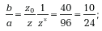
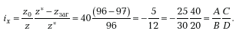
2. Деление заготовки будем осуществлять следующим образом. В гитару установим сменные зубчатые колеса следующим образом: сзади на шпиндель - первое ведущее колесо A с числом зубьев 25, с ним соединим другое сменное колесо B с числом зубьев 30. Затем установим вторую пару сменных зубчатых колес С с числом зубьев 40 и D с числом зубьев 20 (см. рис. 17, б).
Далее фиксатор 1 переместим на окружность с числом отверстий а = 24 и закрепим, фиксатор 5 выведем из лимба и повернем рукоятку 2 на 10 отверстий. Лимб 3 в это время будет вращаться в сторону, противоположную направлению вращения рукоятки (так как при расчете передаточного отношения i_{x} оно получилось отрицательным), а заготовка повернется на 1/97 часть окружности.
Рассмотрим настройку станка на фрезерование винтовых канавок. Для фрезерования винтовых канавок, расположенных равномерно по окружности, заготовку 2 (рис. 18) устанавливают в делительной головке 1 и задней бабке 4 (в центрах 5 и 8). Стол 6 с помощью поворотной плиты 7 поворачивают на угол ω наклона винтовой линии канавки так, чтобы дисковая фреза 3 совместилась с направлением канавки. Заготовка 2 получает непрерывное вращение от ходового винта станка, фреза - главное вращательное движение D_{r}, а стол - продольное движение подачи D_{s пр} (по направлению канавки).

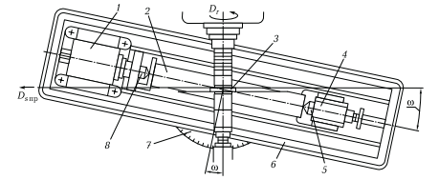

Рис. 18. Схема фрезерования винтовых канавок: 1 - делительная головка; 2 - заготовка; 3 - фреза; 4 - задняя бабка; 5, 8 - центры; 6 - стол; 7 - поворотная плита; ω - угол поворота стола

Схема соединения лимбовой делительной головки с ходовым винтом станка показана на рис. 17, в. Вращение ходового винта 6 станка с шагом Р_{х.в} используется для вращения шпинделя головки. За один оборот шпинделя (1 об. шп.) делительной головки стол станка относительно фрезы должен переместиться на шаг Р_{в. к} винтовой канавки. Поэтому ходовой винт станка за это время сделает оборотов.
Запишем уравнение баланса кинематической цепи от ходового винта продольного движения стола станка до шпинделя делительной головки:
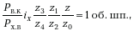
из которого при
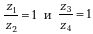
получим формулу настройки гитары делительной головки:
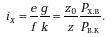
Следует обратить внимание на то, что ведущее колесо e (см. рис. 17, в) гитары устанавливают на ходовом винте станка.
Безлимбовые делительные головки. Деление с помощью безлимбовых головок (см. рис. 17, г) осуществляют за один оборот рукоятки 2 (1 об. рук.) с последующей ее фиксацией в единственном отверстии диска 7. Это исключает ошибки рабочего при осуществлении делительного процесса.
Настройку цепи деления простой безлимбовой делительной головки производят подбором сменных колес гитары, а в дифференциальных головках - подбором двух гитар.
Запишем уравнение баланса кинематической цепи деления простой безлимбовой головки:
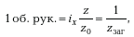
откуда получим формулу настройки гитары:
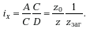

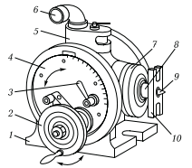

Рис. 19. Оптическая делительная головка: 1 - основание; 2 - маховик; 3 - рукоятка; 4 - корпус, 5 - микроскоп; 6 - окуляр; 7 - диск; 8 - шпиндель; 9 - центр; 10 - поводок

Оптические делительные головки. Эти головки применяют для особо точных работ и контроля выполнения делений при нанесении шкал с ценой деления 2 … 10′′. Оптическая головка состоит из основания 1 (рис. 19) с поворотным корпусом 4, в котором на подшипниках установлен шпиндель 8, несущий центр 9 и поводок 10. На шпинделе закреплено червячное колесо, и от червяка, связанного с маховиком 2, осуществляется медленный (точный) поворот шпинделя. На основании 1 закреплена оптическая система с микроскопом 5 и окуляром 6. На правом конце шпинделя 8 имеется диск 7 с делениями через 1° на его цилиндрической поверхности для грубого отсчета угла поворота шпинделя. Фиксацию шпинделя в требуемом положении выполняют рукояткой 3.
Специальные приспособления. Данные приспособления, рас-ширяющие технологические возможности фрезерных станков, подразделяют на две группы: не изменяющие основного назначения фрезерного станка и изменяющие характер выполняемых работ (долбежные, сверлильные и шлифовальные головки).
Дополнительная вертикально-фрезерная головка (рис. 20, а), устанавливаемая на горизонтально-фрезерном станке с торца хобота 1, делает станок более универсальным. Инструментальную головку 2 крепят на переходной плите 6, установленной на вертикальных направляющих 5 станины. Шпиндель 3 с концевой фрезой 4 приводят во вращение от шпинделя станка через зубчатые колеса.

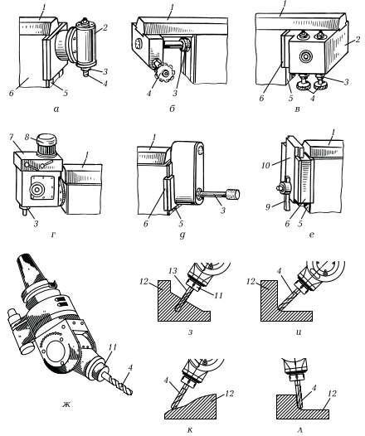

Рис. 20. Специальные приспособления, расширяющие технологические возможности фрезерных станков (а … ж), и схемы обработки заготовок с помощью ускорительной головки (з … л): а - вертикально-фрезерная головка; б - приспособление для фрезерования реек; в - двухшпиндельная фрезерная головка; г - сверлильная головка; д - шлифовальная головка; е - долбежная головка; ж - ускорительная головка; з - сверление; и - фрезерование углового закругления; к - фрезерование профиля; л - фрезерование литьевого уклона; 1 - хобот станка; 2 - инструментальная головка; 3 - шпиндель; 4 - фреза; 5 - направляющие; 6 - переходная плита; 7 - коробка скоростей; 8 - электродвигатель; 9 - резец; 10 - ползун; 11 - патрон; 12 - заготовка; 13 - сверло

Приспособление для фрезерования реек (рис. 20, б), закрепляемое на хоботе 1 горизонтально-фрезерного станка, приводится в действие от шпинделя 3 станка. Впадину рейки прорезают дисковой фрезой 4 при поперечном движении подачи стола стан-ка, а смещение рейки на один шаг выполняют вместе со столом в продольном направлении.
Двухшпиндельная фрезерная головка (рис. 20, в) может использоваться для фрезерования ступенчатых поверхностей. Один из ее шпинделей 3 имеет осевое установочное перемещение.
Сверлильная головка (рис. 20, г), установленная на станке, имеет привод шпинделя 3 от отдельного электродвигателя 8 через коробку скоростей 7. Сверлильную головку на фрезерном станке используют для сверления малых отверстий, когда необходима большая частота вращения инструмента.
Шлифовальную головку (рис. 20, д) устанавливают на переходной плите 6, которую крепят к вертикальным направляющим 5 станка. Шпиндель 3 с шлифовальным кругом приводятся во вращение от шпинделя станка через две ременные передачи, что повышает частоту его вращения.
Долбежную головку (рис. 20, е) используют на фрезерном станке при отсутствии в цехе долбежного станка. Головку устанавливают на вертикальных направляющих 5 станины станка с помощью переходной плиты 6. Ползун 10 с резцом 9 получают возвратно-поступательное движение от шпинделя станка через кривошипно-шатунный механизм.
Ускорительная головка планетарного типа (рис. 20, ж) позволяет вести высокоскоростную обработку на фрезерных станках, шпиндели которых имеют низкую частоту вращения. С ее помощью в заготовках 12 сверлят отверстия малого диаметра (рис. 20, з), фрезеруют угловые закругления (рис. 20, и), фасонные профили штампов и пресс-форм (рис. 20, к), а также литьевые уклоны (рис. 20, л). Ускорительную головку устанавливают в шпиндель станка с одновременным контактом по конусу и торцу, что обеспечивает дополнительную жесткость системы шпиндель станка - ускоритель. Максимальная частота вращения фрез 4 и сверл 13, устанавливаемых в патроне 11, может составлять 8 000 … 20 000 мин⁻¹, обеспечивая скорость резания при работе концевым монолитным твердосплавным инструментом (диаметром 2 … 6 мм) примерно 80 … 120 м/мин.
Из перечисленных специальных приспособлений только ускорительная головка планетарного типа является покупным изделием, а другие изготавливают по индивидуальным цеховым заказам.

4.3. Измерительные инструменты

4.3.1. Измерительные и лекальные линейки. Щупы
Измерение наружных и внутренних размеров деталей, к точности которых не предъявляется высоких требований, производят измерительными линейками с точностью измерения ±0,5 мм (рис. 21). Иногда для измерения удобнее использовать кронциркуль или простой нутромер (рис. 22, а), а затем определить размер с помощью линейки (рис. 22, б). При использовании для измерения, например ширины В паза, простого нутромера его следует ввести правой рукой в измеряемый паз и указательным пальцем прижать губку одной из ножек к стенке паза. Другой рукой, слегка покачивая нутромер, определяют наименьший раствор его ножек, при котором губка второй ножки касается другой стенки паза. Установив раствор ножек нутромера, определяют расстояние между губками по измерительной линейке. Точность измерения нутромером, учитывая ошибки определения раствора его ножек по линейке, находится в пределах от ±0,2 до ±0,5 мм.
Для точного измерения наружных и внутренних размеров деталей в условиях единичного и мелкосерийного производства используют штангенциркули, микрометры, микрометрические нутромеры (штихмасы), штангенглубиномеры и штангенрейсмусы, индикаторы, измерительные приборы, а в условиях серийного и массового производства - предельные калибры.



Рис. 21. Измерительная линейка

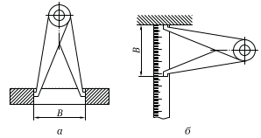

Рис. 22. Измерение ширины паза простым нутромером (а) и линейкой (б)

Лекальные линейки (рис. 23) являются поверочными и применяются для измерения отклонений от плоскостности и прямолинейности обработанных поверхностей.

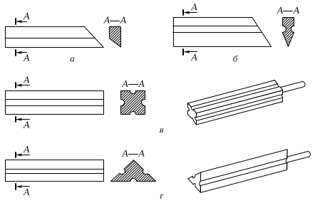

Рис. 23. Лекальные линейки: а - с односторонним скосом (ЛО); б - с двухсторонним скосом (ЛД); в - четырехгранные (ЛЧ); г - трехгранные (ЛТ)

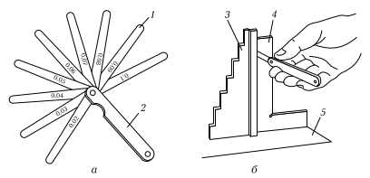

Рис. 24. Набор щупов в обойме (а) и проверка перпендикулярности (б) с помощью щупа: 1 - щуп; 2 - обойма; 3 - проверяемая деталь; 4 - угольник; 5 - поверочная плита

Лекальные линейки имеют длину 75; 125; 175; 225; 300 мм и реже 400; 500 мм. Отклонения от плоскостности и прямолинейности определяют с помощью щупов.
На рис. 24, а показаны щупы 1, различающиеся по толщине на 0,01 мм и скомплектованные в обойму 2. На рис. 24, б показана проверка с помощью щупа перпендикулярности вертикальной поверхности детали 3 по отношению к ее основанию. Для проверки на поверочную плиту 5 вплотную к проверяемой поверхности детали 3 устанавливают угольник 4, после чего щупом проверяют нет ли между ними щели и, если есть, определяют значение отклонения. Так же проверяют отклонение поверхности от плоскостности.

4.3.2. Средства измерения углов
Для измерения углов используются жесткие и универсальные измерительные средства.
Угольники (рис. 25, а, б) и шаблоны (рис. 25, в) являются жесткими измерительными средствами, с помощью которых можно только проверить определенные углы: с помощью угольников проверяют только прямые углы, а с помощью шаблонов только те углы, которые на них выполнены. Изготовляют угольники цельными и составными. На рис. 25, г, д показаны проверки соответственно наружного и внутреннего прямых углов деталей. Жесткими измерительными средствами невозможно измерить фактическое значение угла.

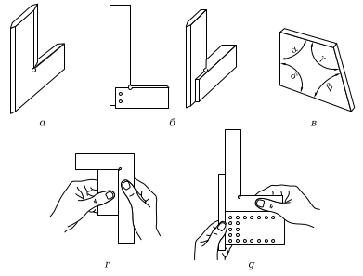

Рис. 25. Жесткие измерительные средства для контроля углов: а - цельный угольник; б - составные угольники; в - шаблон; г, д - проверки соответственно наружного и внутреннего прямых углов деталей; α, γ, β, δ - углы шаблона

Нониусный угломер является универсальным средством измерения любых углов. На рис. 26 показано измерение угла готовой детали 3 с помощью универсального нониусного угломера, имеющего лимб 1 с основной шкалой и нониус 2 с значением отсчета 2′.
Кроме нониусных угломеров на практике используют оптические и индикаторные угломеры с значением отсчета 5′. В последние годы начали выпускать угломеры с цифровой индикацией.

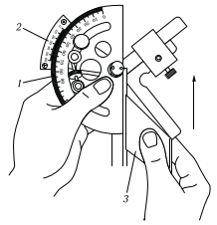

Рис. 26. Измерение угла универсальным угломером: 1 - лимб; 2 - нониус; 3 - проверяемая деталь

4.3.3. Штангенинструменты
К штангенинструментам относят измерительные инструменты, имеющие в конструкции штангу с нанесенными на ней делениями: штангенциркуль, штангенглубиномер, штангенрейсмус.
Штангенциркули используют для измерения наружных и внутренних размеров деталей с оценкой полученного результата по шкале и нониусу или с применением цифрового отсчетного устройства.
ГОСТ 166 - 89 устанавливает следующие условные обозначения штангенциркулей: ШЦ - с отсчетом по нониусу, ШЦТ - с отсчетом по нониусу и измерительными поверхностями из твердого сплава, ШЦК - с отсчетом по круговой шкале, ШЦЦ - с цифровым отсчетным устройством. Этот же стандарт определяет четыре типа штангенциркулей: I - двухсторонние с глубиномером; Т-I - односторонние с глубиномером; II - двухсторонние; III - односторонние.
Приведем примеры обозначений штангенциркулей в технологической документации:
- штангенциркуль типа II с диапазоном измерения 0 … 250 мм и значением отсчета по нониусу 0,05 мм: Штангенциркуль ШЦ-II - 250 - 0,05 ГОСТ 166 - 89;
- штангенциркуль типа II с диапазоном измерения 250 … 630 мм и значением отсчета по нониусу 0,1 мм, класса точности 1: Штангенциркуль ШЦ-II - 250 - 630 - 0,1 - 1 ГОСТ 166 - 89;
- штангенциркуль типа I с диапазоном измерения 0 … 150 мм с ценой деления круговой шкалы 0,02 мм: Штангенциркуль ШЦК-I - 150 - 0,02 ГОСТ 166 - 89;
- штангенциркуль типа I с диапазоном измерения 0 … 125 мм и шагом дискретности цифрового отсчетного устройства 0,01 мм: Штангенциркуль ШЦЦ-I - 125 - 0,01 ГОСТ 166 - 89.
На рис. 27, а показан штангенциркуль ШЦ-I с двухсторонним расположением губок: для измерения наружных поверхностей используются губки 9 и 10, а для измерения внутренних - губки 1 и 2. По шкале 7, нанесенной на штанге 5, отсчитывают миллиметры, а по нониусу 8 - доли миллиметров. По окончании измерения рамку 4 закрепляют винтом 3.
Штангенциркуль ШЦ-III (рис. 27, б) имеет устройство 12 для тонкой установки рамки 4. Микрометрическую подачу осуществляют вращением гайки 14 по винту 13, при этом рамка устройства 12 должна быть закреплена винтом 11. По окончании измерения рамку 4 закрепляют винтом 3. Мертвый ход микрометрической пары устройства для тонкой установки рамки не должен превышать 1/3 оборота. В отличие от ШЦ-I штангенциркуль ШЦ-III не имеет глубиномера 6 (см. рис. 27, а).
На рис. 27, в изображен штангенциркуль ШЦЦ-II с электронным цифровым отсчетным устройством, выводящим результат измерения на панель цифровой индикации 15.
У штангенциркулей всех типов при их вертикальном расположении рамка 4 не должна перемещаться по штанге под действием собственного веса. Кроме того, штангенциркули должны быть размагничены.

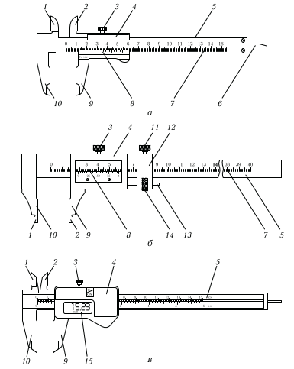

Рис. 27. Штангенциркули ШЦ-I (а), ШЦ-III (б) и ШЦЦ-II (в): 1, 2 - губки для внутренних измерений; 3, 11 - винты; 4 - рамка; 5 - штанга; 6 - глубиномер; 7 - шкала штанги; 8 - нониус; 9, 10 - губки для наружных измерений; 12 - устройство для тонкой установки рамки; 13 - винт микрометрической подачи; 14 - гайка; 15 - панель цифровой индикации

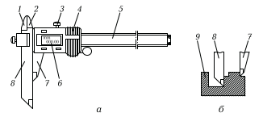

Рис. 28. Специальный штангенциркуль с цифровой индикацией для измерения размеров между поверхностями, расположенными на разной высоте (а), и схема измерения (б): 1, 2, 7, 8 - губки для наружных измерений; 3 - винт; 4 - рамка; 5 - штанга; 6 - панель цифровой индикации; 9 - измеряемая деталь

Измерение внутренних размеров выполняют губками 1 и 2. Губки вводят в паз так, чтобы их измерительные поверхности соприкасались не только с кромкой отверстия, но и с ее внутренней поверхностью. Для определения результата измерения к показанию штангенциркуля следует прибавить длину его плотно сдвинутых губок, обычно равную 10 мм. Следует иметь в виду, что ширину паза можно измерить только в его части, расположенной у торца детали, и нельзя проверить отклонение от прямолинейности или перпендикулярности стенок паза по отношению к основанию детали.

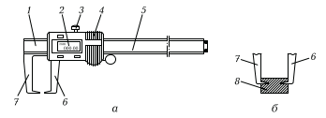

Рис. 29. Специальный штангенциркуль с цифровой индикацией для измерения размеров между канавками на наружных поверхностях заготовки (а) и схема измерения (б): 1 - штанга; 2 - панель цифровой индикации; 3 - винт; 4 - рамка; 5 - штанга; 6, 7 - губки для измерения размеров между канавками; 8 - измеряемая деталь

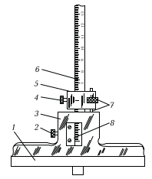

Рис. 30. Штангенглубиномер: 1 - основание; 2 - зажим рамки; 3 - рамка; 4 - зажим рамки микрометрической подачи; 5 - рамка микрометрической подачи; 6 - штанга; 7 - гайка и винт микрометрической подачи; 8 - нониус

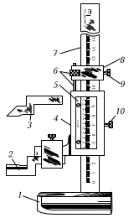

Рис. 31. Штангенрейсмус: 1 - основание; 2 - измерительная ножка; 3 - разметочная ножка; 4 - рамка; 5 - нониус; 6 - винт и гайка микрометрической подачи; 7 - штанга; 8 - рамка микрометрической подачи; 9 - зажим рамки 8; 10 - зажим рамки 4

Для измерения размеров между поверхностями, расположенными на разных высотах (рис. 28), и размеров между канавками на наружных поверхностях (рис. 29) выпускают специальные штангенциркули. Их отличие от штангенциркулей, рассмотренных ранее, заключается в конструкции губок.
Область применения специальных штангенциркулей новых видов значительно шире и с их помощью легче выполнять измерения. Штангенглубиномеры (рис. 30) позволяют измерять глубину глухих отверстий. Условные обозначения штангенглубиномеров следующие: нормальные - ШГ, с острием - 2ШГ; с уступом - 3ШГ. Штангенглубиномеры типа ШГ выпускаются с пределами измерений 0…250 и 0…400 мм при значении отсчета по нониусу 0,05 мм. Штангенрейсмусы (рис. 31) предназначены для измерения высоты выступов и глубины отверстий больших диаметров (до 2,5 м); с их помощью можно производить разметку. У штангенрейсмусов типа ШР с пределами измерений 0 … 250, 40 … 400 и 60 … 630 мм значение отсчета по нониусу составляет 0,05 мм, а с пределами измерений 100…1 000, 60…1 600 и 1 500…2 500 мм - 0,10 мм.

4.3.4. Микрометрические измерительные инструменты
К микрометрическим измерительным инструментам относятся различные микрометры, микрометрические глубиномеры и нутромеры.
Микрометр (рис. 32) предназначен для измерения наружных размеров деталей до 600 мм. Характеристики микрометров отечественного производства приведены в табл. 1.
Рычажные микрометры (рис. 33) предназначены как для абсолютных измерений длин, так и для их относительного определения по концевым мерам. Рычажные микрометры с ценой деления 0,01 мм кроме микрометрической пары (винт - гайка) имеют еще шкальное устройство.
Микрометры типов МР (нормального исполнения) и МРК (повышенного качества) имеют встроенное в корпус отсчетное устройство с ценой деления 0,002 мм и два исполнения: с пределами измерений 0…25 и 25…50 мм. Погрешность измерений микрометров типа МР ±0,003 мм, а микрометров типа МРК ± 0,002 мм.

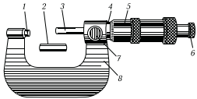

Рис. 32. Микрометр: 1 - пятка; 2 - установочная мера; 3 - микрометрический винт; 4 - стебель; 5 - барабан; 6 - трещотка; 7 - стопор; 8 - скоба

Таблица 1. Характеристики микрометров типа МК с ценой деления 0,01 мм
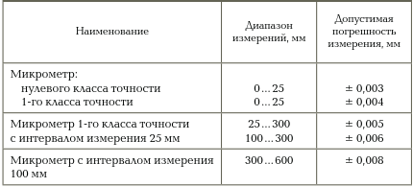

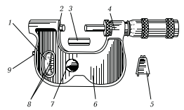

Рис. 33. Рычажный микрометр МР: 1 - шкала; 2 - подвижная пятка; 3 - установочная мера; 4 - микрометрическая головка; 5 - ключ для установки поля допуска на шкале; 6 - скоба; 7 - защитный колпачок; 8 - указатели пределов поля допуска; 9 - кнопка отвода подвижной пятки

Микрометры с пределами измерений от 50 до 400 мм типов МРИ (нормальные) и МРИК (повышенного качества) имеют измерительную головку 2ИГ с ценой деления 0,002 мм.
Микрометры с пределами измерений от 400 до 1 000 мм выпу-скают с индикатором часового типа ИЧ10 с ценой деления 0,01 мм и повышенного качества с измерительной головкой 2ИГ с ценой деления 0,002 мм.
Диапазоны измерений и допустимые погрешности рычажных микрометров приведены в табл. 2.

Таблица 2. Диапазоны измерений и допустимые погрешности рычажных микрометров
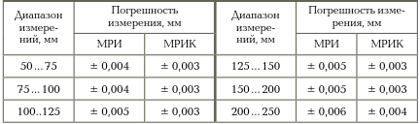
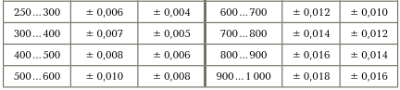

Таблица 3. Рекомендуемые измерительные инструменты в зависимости от допуска на контролируемый размер
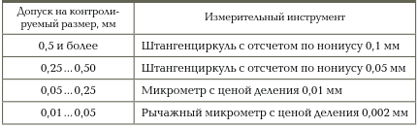

Рычажные микрометры с диапазоном от 1 до 2 м и интервалом измерений 200 мм выпускаются по особым заказам.
Измерительный инструмент выбирают в зависимости от допуска на контролируемый размер (табл. 3).
Микрометрические глубиномеры и нутромеры, применяемые для прямых измерений размеров отверстий, по устройству аналогичны микрометрам.

Список использованных источников

1. Багдасарова, Т.А. Фрезерное дело: раб. тетрадь: учеб. пособие для нач. проф. образования / Т.А. Багдасарова. - 2-е изд. стер. - М.: Изд. центр «Академия», 2006. - 96 с.
2. Вереина, Л.И. Справочник станочника: учеб. пособие для нач. проф. образования / Л.И. Вереина, М.М. Краснов. - 2-е изд., испр. - М.: Изд.центр «Академия», 2008. - 560 с.
3. Вереина, Л.И. Фрезеровщик: Оборудование и технологическая оснастка: учеб. пособие / Л.И. Вереина. - М.: Изд. центр «Академия», 2008. - 64 с.
4. Вереина, Л.И. Фрезеровщик: Технология обработки: учеб. пособие для нач. проф. образования / Л.И. Вереина. - 2-е изд., стер. - М.: Изд.центр «Академия», 2008. - 64 с.

